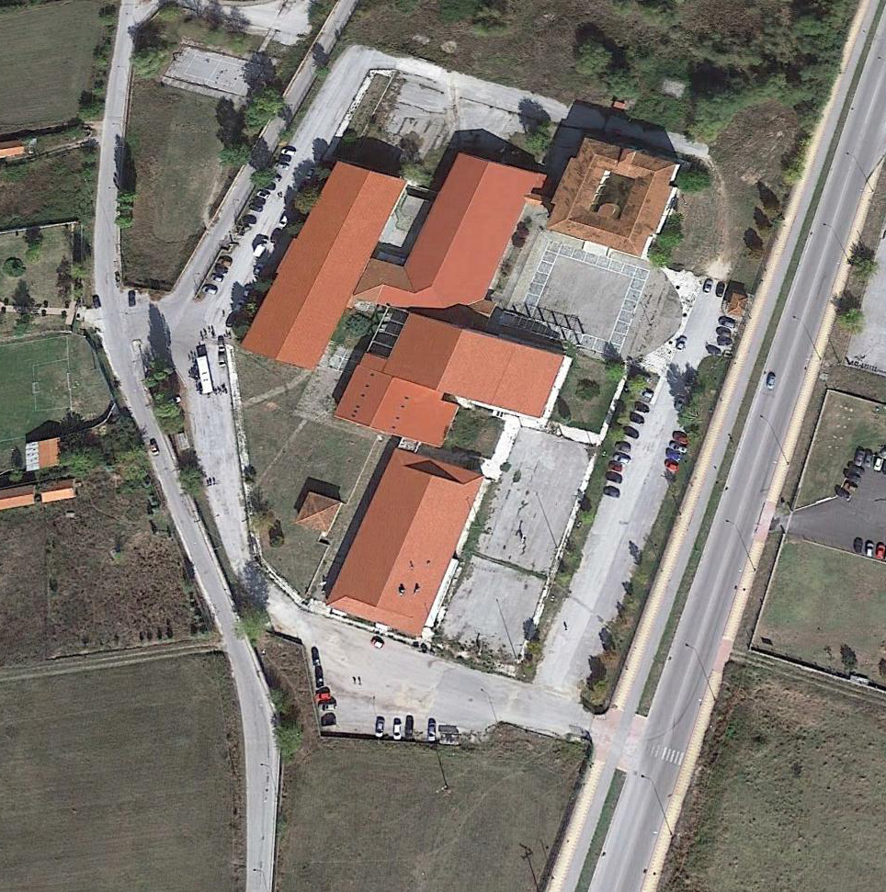

**ΑΝΑΤΟΛΙΚΗ ΕΙΣΟΔΟΣ**

**ΒΟΡΕΙΑ ΕΙΣΟΔΟΣ**

**ΕΙΣΟΔΟΣ**

**Αιθ. ΜΟΥΣΙΚΗΣ**

**ΚΕΝΤΡΙΚΗ ΕΙΣΟΔΟΣ**